信息科学技术学院实验报告（首页）

|  |  |  |  |  |  |  |  |
| --- | --- | --- | --- | --- | --- | --- | --- |
| **课程名称** | | **高级网页设计** | | | **班级** | **网络工程1班** | |
| **实验名称** | | **实验一** | | | **教导教师** | | **曾少宁** |
| **姓名** | **黄俊杰** | | **学号** | **1714080903135** | **日期** | **2019/3/6** | |
|  |  | |  | |  |  | | |

**一、实验设备:**

**Apache，WeUI前端库，GitHub**

**二、实验目的:**

**1. 安装 Apache服务器**

**2. 下载腾迅WeUI前端库**

**3. 练习并使用GitHub**

1. **实验步骤及结果：**
2. 在本机上安装 Apache服务器（或同类工具），启动服务器，浏览器上访问：<http://localhost>
3. apache官网下载Apache HTTP Server服务器

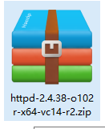

图1

1. Apache服务器的配置。

解压缩文件到D:\Apache-2.4.20目录下，打开httpd.conf文件（在D:\Apache-2.4.20\Apache\conf下，修改目录位置并且若你的80端口被占用（可在cmd下用命令netstat -a查看），则将80端口改为别的保存。



图2



图3

1. 配置安装Apache的主服务。

打开cmd窗口，输入："D:\Apache-2.4.20\Apache\bin\httpd.exe" -k install -n apache。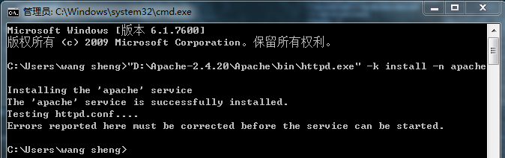

图4

1. 点击左侧start，启动apache服务

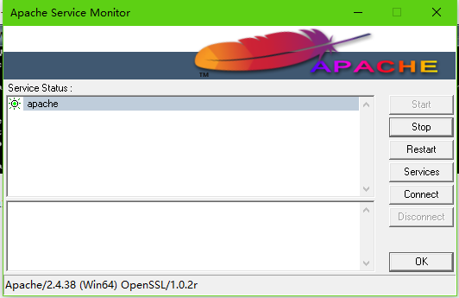

图5

1. 打开浏览器，输入访问<http://localhost>

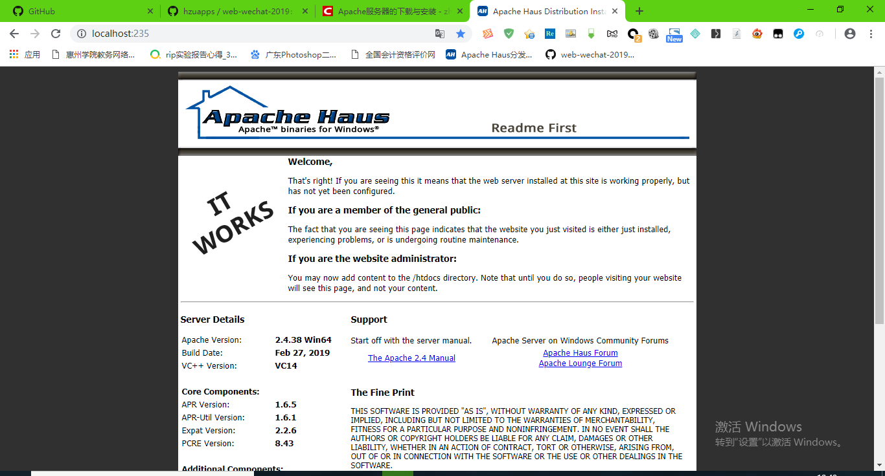

图6

1. 下载腾迅WeUI前端库，将例子代码部署到本地服务器上

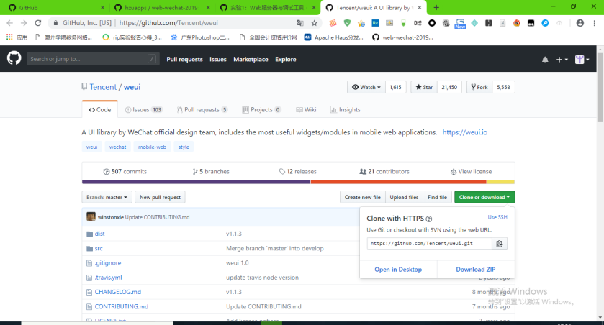

图7

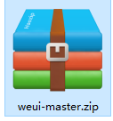

图8

1. 练习并使用GitHub提交实验代码到实验库.
2. 注册（Signup）新帐号。

打开[https://github.com](https://github.com；)在设定的邮箱接收激活邮件，点击激活链接，激活新帐号。

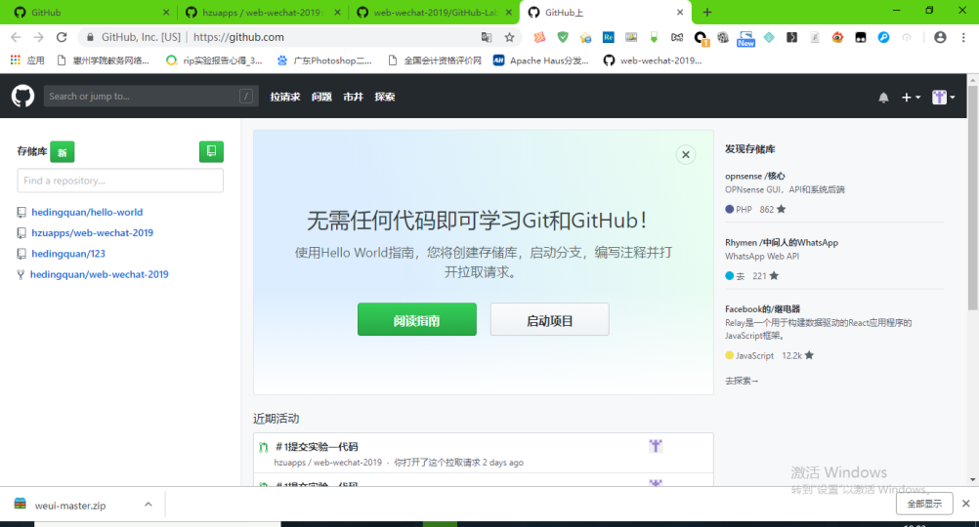

图9

1. Fork 实验库。

打开 https://github.com/hzuapps/web-wechat-2019点击右上角的 Fork 按钮，将项目复制到个人帐号下：<https://github.com/hedingquan/web-wechat-2019>。

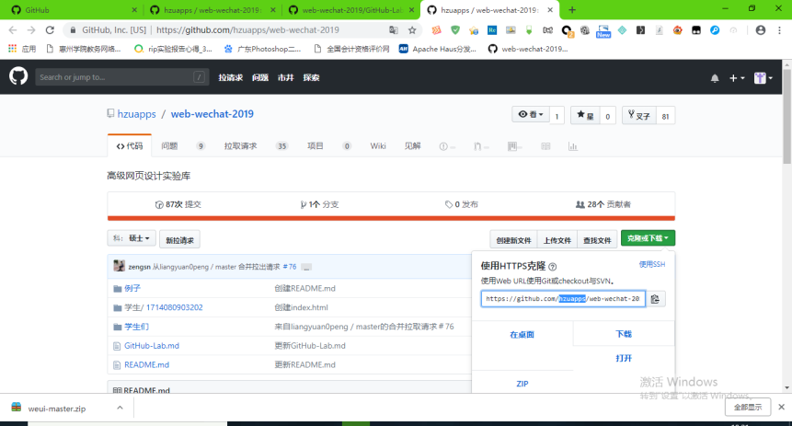

图10

1. 安装 Git 工具。

打开 https://git-scm.org ，下载适合本机版本（64位）；双击 exe 文件将工具安装到本机上；从开始菜单打开 Git-Shell。

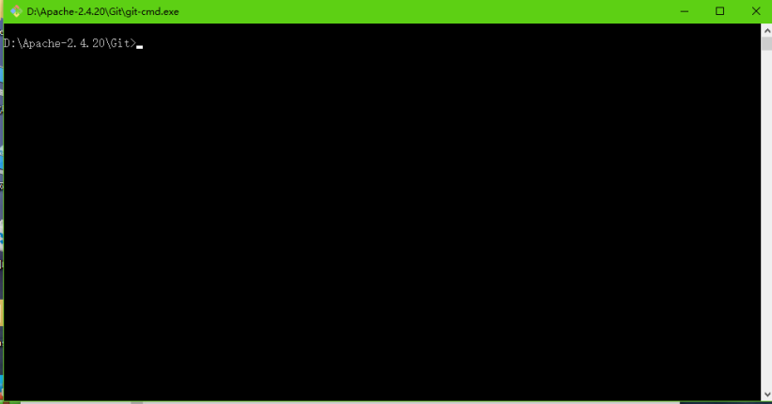

图11

1. 克隆代码到本地磁盘。

* 用 cd 命令切换到保存代码的路径上，如切换到D盘：

$ cd d:

* 用 clone 命令将个人库的代码克隆到本地磁盘：

$ git clone https://github.com/你的帐号名/web-wechat-2019

* 进入本地项目源代码目录：

$ cd web-wechat-2019

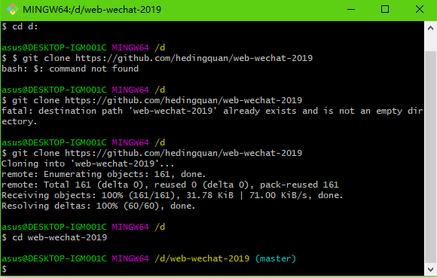

图12

1. 编写代码

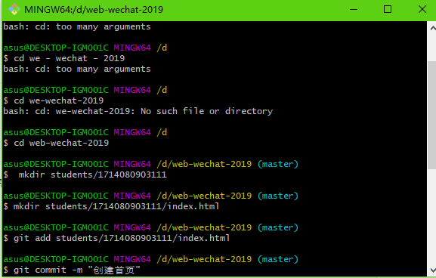

图13

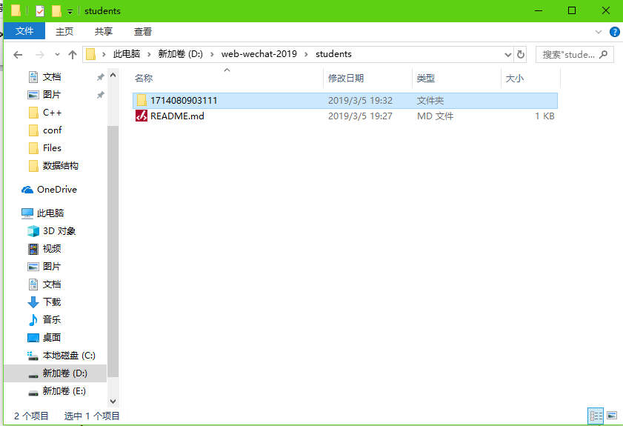

图14

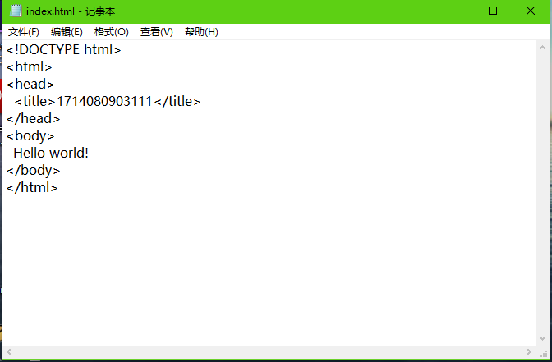

图15

1. 发送合并请求。

* 打开个人项目库：<https://github.com/hedingquan/we-wechat-2019> ；
* 点击 New pull request 按钮；
* 检查自己所修改的文件是否正确。如果不正确，则按照之前的步骤重新修改；如果正确，则点击『Create pull request』绿色按钮。
* 在发帖子表单中填写以下信息：Title：#1 提交实验一代码Leave a comment：none

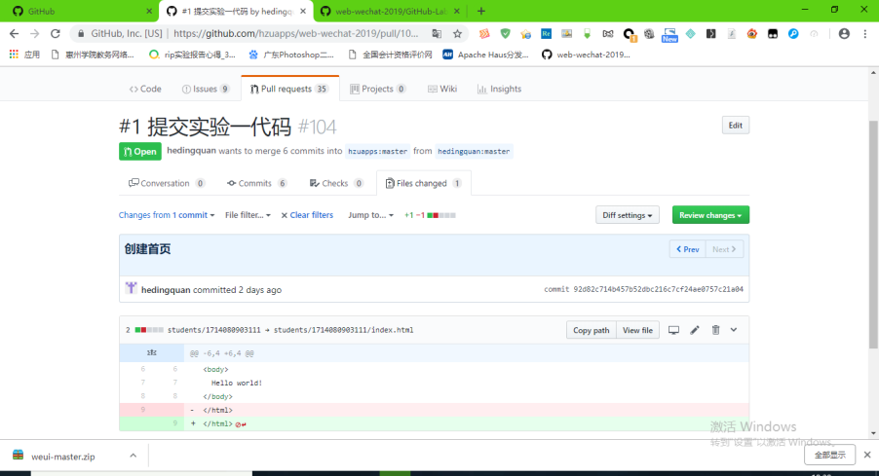

图16

1. **感想心得**

本次实验一很简单，但是由于下载Apache，GitHub等软件的一系列环境需要修改和配置，造成很多不方便，步骤也很多，但是严格按照步骤的也很快完成实验一的操作。